




Ενημερωτικό Φυλλάδιο Μαθητείας


ΔΙΕΥΘΥΝΣΗ ΔΕΥΤΕΡΟΒΑΘΜΙΑΣ
ΕΚΠΑΙΔΕΥΣΗΣ ΤΡΙΚΑΛΩΝ

Απρίλιος 2026


Μία εκπαιδευτική διαδρομή για
τους αποφοίτους ΕΠΑ.Λ., ΕΝ.Ε.Ε.ΓΥ-Λ
και ΓΕΛ με πτυχίο ΕΠΑ.Λ.
Το Μεταλυκειακό Έτος –Τάξη Μαθητείας είναι προαιρετικό, ανήκει στη μεταλυκειακή επαγγελματική κατάρτιση και αποτελεί εκπαιδευτική διαδρομή, που η ολοκλήρωσή της, οδηγεί σε τίτλο επιπέδου πέντε (5) του Ε.Σ.Ε.Ε.Κ, ύστερα από επιτυχείς εξετάσεις πιστοποίησης των αποφοίτων της.
Συνδυάζει την εκπαίδευση στο σχολείο με την κατάρτιση στον εργασιακό χώρο σε συγκεκριμένη ειδίκευση.
Μεταξύ του μαθητευομένου και του εργοδότη συνάπτεται γραπτή Σύμβαση Μαθητείας που συνυπογράφουν και οι δύο και θεωρείται από τον Διευθυντή του ΕΠΑ.Λ.. Η σύμβαση προβλέπει την αμοιβή και την απαιτούμενη για τον μαθητευόμενο ασφάλιση και ορίζεται εκ μέρους του εργοδότη εκπαιδευτής στον χώρο εργασίας.
Περιλαμβάνει:
- «Πρόγραμμα μάθησης στο χώρο εργασίας». Το πρόγραμμα μάθησης στον εργασιακό χώρο, διάρκειας τριάντα δύο (32) ωρών εβδομαδιαίως είναι επιμερισμένο σε τέσσερις (4) ημέρες, οκτώ (8) ώρες την ημέρα.
- «Εργαστηριακό μάθημα ειδικότητας».
Διδάσκεται μία (1) ημέρα την εβδομάδα για επτά (7) διδακτικές ώρες στο Εργαστηριακό Κέντρο(ΕΚ) ή/και σε Σχολικά Εργαστήρια των ΕΠΑ.Λ.
Το πρόγραμμα μαθητείας θεωρείται ολοκληρωμένο με τη συμπλήρωση των ωρών του εργαστηριακού μαθήματος ειδικότητας (203 ώρες) και των ημερών μάθησης στον εργασιακό χώρο (156 ημέρες), όπως αυτές καθορίζονται στον Οδηγό Κατάρτισης κάθε ειδικότητας.

Προϋποθέσεις εγγραφής έχουν:
Στο Μεταλυκειακό Έτος-Τάξη Μαθητείας εγγράφονται κατά την ακόλουθη σειρά προτεραιότητας:
- Κάτοχοι απολυτηρίου και πτυχίου ΕΠΑ.Λ. και ΕΝ.Ε.Ε.ΓΥ.Λ. (και κάτοχοι ισότιμων προς αυτούς τίτλων σε συναφείς ειδικότητες)
- Κάτοχοι απολυτήριου ΓΕΛ και πτυχίου ΕΠΑ.Λ.
Βασική προϋπόθεση:
Ο μαθητευόμενος οφείλει να είναι εκτός απασχόλησης, εκπαίδευσης και κατάρτισης κατά την υπογραφή της Σύμβασης μαθητείας.
Σε περίπτωση μη συμμόρφωσης μαθητευομένου στα ανωτέρω, διακόπτεται το πρόγραμμα Μαθητείας.

Κριτήρια κατάταξης:
Μοριοδοτούνται:
- Ο Βαθμός πτυχίου ΕΠΑ.Λ.
- Η Ηλικία του Υποψηφίου
- Η εγγύτητα της ημερομηνίας κατάθεσης της αίτησης από την ημερομηνία απόκτησης του πτυχίου του υποψηφίου
Εργοδότες:
- Φορείς του Δημοσίου Τομέα
- Ιδιωτικές Επιχειρήσεις

Εξαιρούνται οι φορείς:
- Προσωρινής απασχόλησης,
- Τα νυχτερινά κέντρα,
- Παροχής καθαριότητας και φύλαξης,
- τα πρακτορεία τυχερών παιχνιδιών, και οι επιχειρήσεις για τις οποίες οι οικίες σχολικές μονάδες δηλώνουν αδυναμία ελέγχου της διαδικασίας μάθησης στον εργασιακό χώρο.
Αμοιβή:
Το ποσοστό αμοιβής των μαθητευόμενων του «Μεταλυκειακού Έτους - Τάξη Μαθητείας» ορίζεται στο ενενήντα πέντε τοις εκατό (95%) επί του νομοθετημένου, κατώτατου ορίου του ημερομισθίου του ανειδίκευτου εργάτη, όπως αυτό διαμορφώνεται από το αρμόδιο Υπουργείο. (Καθαρό εισπραττόμενο ποσό από τον μαθητευόμενο 38,72€ από 01 Απριλίου 2026)
- Η αποζημίωση καταβάλλεται εξ ολοκλήρου από το Υπουργείο Παιδείας. Το ποσό της επιδότησης συγχρηματοδοτείται από το Ευρωπαϊκό Κοινωνικό Ταμείο και το ελληνικό δημόσιο και καταβάλλεται από την Επιτελική Δομή ΕΣΠΑ του Υ.ΠΑΙ.Θ.Α. στους μαθητευόμενους.

Ασφαλιστική κάλυψη:
Στους μαθητευόμενους κατά το διάστημα του «Προγράμματος μάθησης στον εργασιακό χώρο», παρέχεται πλήρη ασφαλιστική κάλυψη, ο δε χρόνος ασφάλισής τους είναι συντάξιμος.
- Ο εργοδότης βαρύνεται μόνο με τις νόμιμες ασφαλιστικές εισφορές οι οποίες καταβάλλονται μηνιαίως. (6,86€/ημέρα για τον Ιδιωτικό και το Δημόσιο Τομέα από 01 Απριλίου 2026)
- Για τις ημέρες που ο μαθητευόμενος βρίσκεται σε κανονική άδεια (12 ημέρες), ο εργοδότης επιβαρύνεται και με το σύνολο της ημερήσιας αποζημίωσης του μαθητευόμενου (38,72€).
Άδειες - Απουσίες:
- 12 ημέρες Κανονική άδεια από τον χώρο εργασίας
- Έως 15 ημέρες Αναρρωτική άδεια με γνωμάτευση από θεράποντα ιατρό.
- Να απουσιάσουν συνολικά πέντε (5) ημέρες από το πρόγραμμα μάθησης στον εργασιακό χώρο για προσωπικούς ή άλλους λόγους.
- Να απουσιάσουν συνολικά τρείς (3) ημέρες από το πρόγραμμα μάθησης σε εργασιακό χώρο λόγω ειδικών καιρικών συνθηκών.



Μεταλυκειακό Έτος -
Τάξη Μαθητείας ΕΠΑ.Λ.
- Αναβάθμιση πτυχίου
- Γνώση - Εργασιακή εμπειρία
- Επιδότηση
- Ασφαλιστική κάλυψη
- Συντάξιμος χρόνος ασφάλισης

Μετά την επιτυχή ολοκλήρωση της περιόδου Μαθητείας, οι απόφοιτοι παρακολουθούν το προπαρασκευαστικό Πρόγραμμα Πιστοποίησης και συμμετέχουν στις εξετάσεις πιστοποίησης που διενεργούνται από τον Ε.Ο.Π.Π.Ε.Π. αναβαθμίζοντας το Πτυχίο ειδικότητάς τους σε επίπεδο 5!



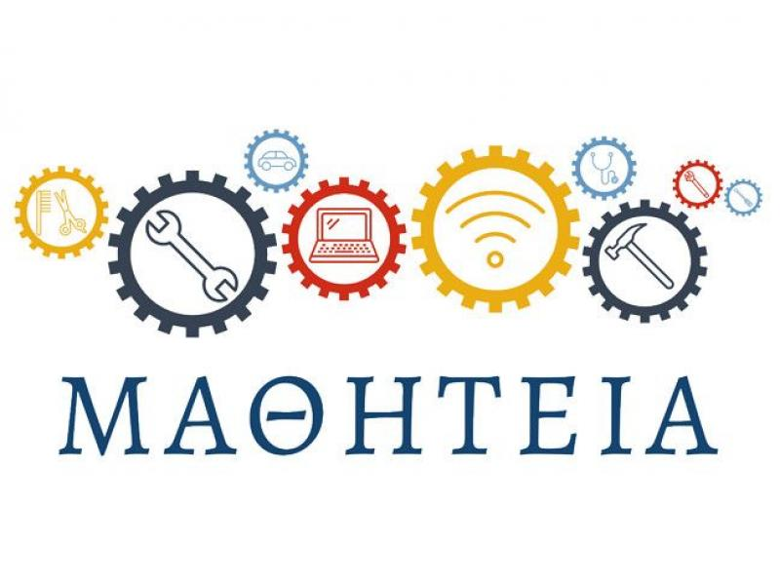

α/α | Ειδικότητες Μεταλυκειακού Έτους – Τάξης Μαθητείας ΕΠΑ.Λ. Δ/νσης Δ/θμιας Εκπ/σης Τρικάλων περιόδου 2026-2027
1. | Τεχνικός Τεχνολογίας Τροφίμων και Ποτών
2. | Τεχνικός Φυτικής Παραγωγής
3. | Υπάλληλος Διοίκησης και Οικονομικών Υπηρεσιών
4. | Υπάλληλος Τουριστικών Επιχειρήσεων
5. | Τεχνικός Δομικών Έργων και Γεωπληροφορικής
6. | Γραφικών Τεχνών
7. | Τεχνικός Ηλεκτρολογικών Συστημάτων, Εγκαταστάσεων και Δικτύων
8. | Τεχνικός Ηλεκτρονικών και Υπολογιστικών Συστημάτων, Εγκαταστάσεων, Δικτύων και Τηλεπικοινωνιών
9. | Τεχνικός Εγκαταστάσεων Ψύξης Αερισμού και Κλιματισμού
10. | Τεχνικός Μηχανολογικών Εγκαταστάσεων και Κατασκευών
11. | Τεχνικός Οχημάτων
12. | Τεχνικός Εφαρμογών Πληροφορικής
13. | Βοηθός Βρεφονηπιοκόμων
14. | Βοηθός Νοσηλευτή
15. | Αισθητικής Τέχνης
16. | Βοηθός Φυσικοθεραπευτή
17. | Βοηθός Φαρμακείου
18. | Κομμωτικής Τέχνης
19. | Τεχνικός Θερμικών και Υδραυλικών Εγκαταστάσεων και Τεχνολογίας Πετρελαίου και Φυσικού Αερίου (νέα ειδικότητα)

Νομοθεσία:
- Νόμος 4763/2020 - Κεφάλαιο ΣΤ' - Μεταδευτεροβάθμια Επαγγελματική Κατάρτιση - Μεταλυκειακό Έτος - Τάξη Μαθητείας, όπως τροποποιήθηκε με τα αρ. 357 και 358 του Ν. 4957/2022
- Πλαίσιο Ποιότητας Μαθητείας (ΦΕΚ 4146/τ.Β΄/09-09-2021)
- Κανονισμός Λειτουργίας Μεταλυκειακού έτους-Τάξης Μαθητείας (104602/Κ5/13-09-2024)_(ΦΕΚ 5310/20-09-2024)
- Τροποποίηση Κανονισμού Λειτουργίας Μεταλυκειακού έτους-Τάξης Μαθητείας (103864/Κ5/29-08-2025)_(ΦΕΚ 4677/29-08-2025)

Πληροφορίες:
Π.Σ. Μαθητείας: https://e-mathiteia.minedu.gov.gr/

Δ/νση Δ/θμιας Εκπ/σης Τρικάλων
Τμήμα Ε΄ Εκπαιδευτικών Θεμάτων

Ευάγγελος Μπουρσιάνης - Υπεύθυνος Μαθητείας ΔΔΕ Τρικάλων

2431046452
grethtrik@dide.tri.sch.gr

